Fiche …… | Connaissances géométriques | An2
Comparer des angles
Entraînement : Lis et effectue les consignes suivantes
- Classe les angles ①,②,③,④,⑤,⑥ du plus petit au plus grand

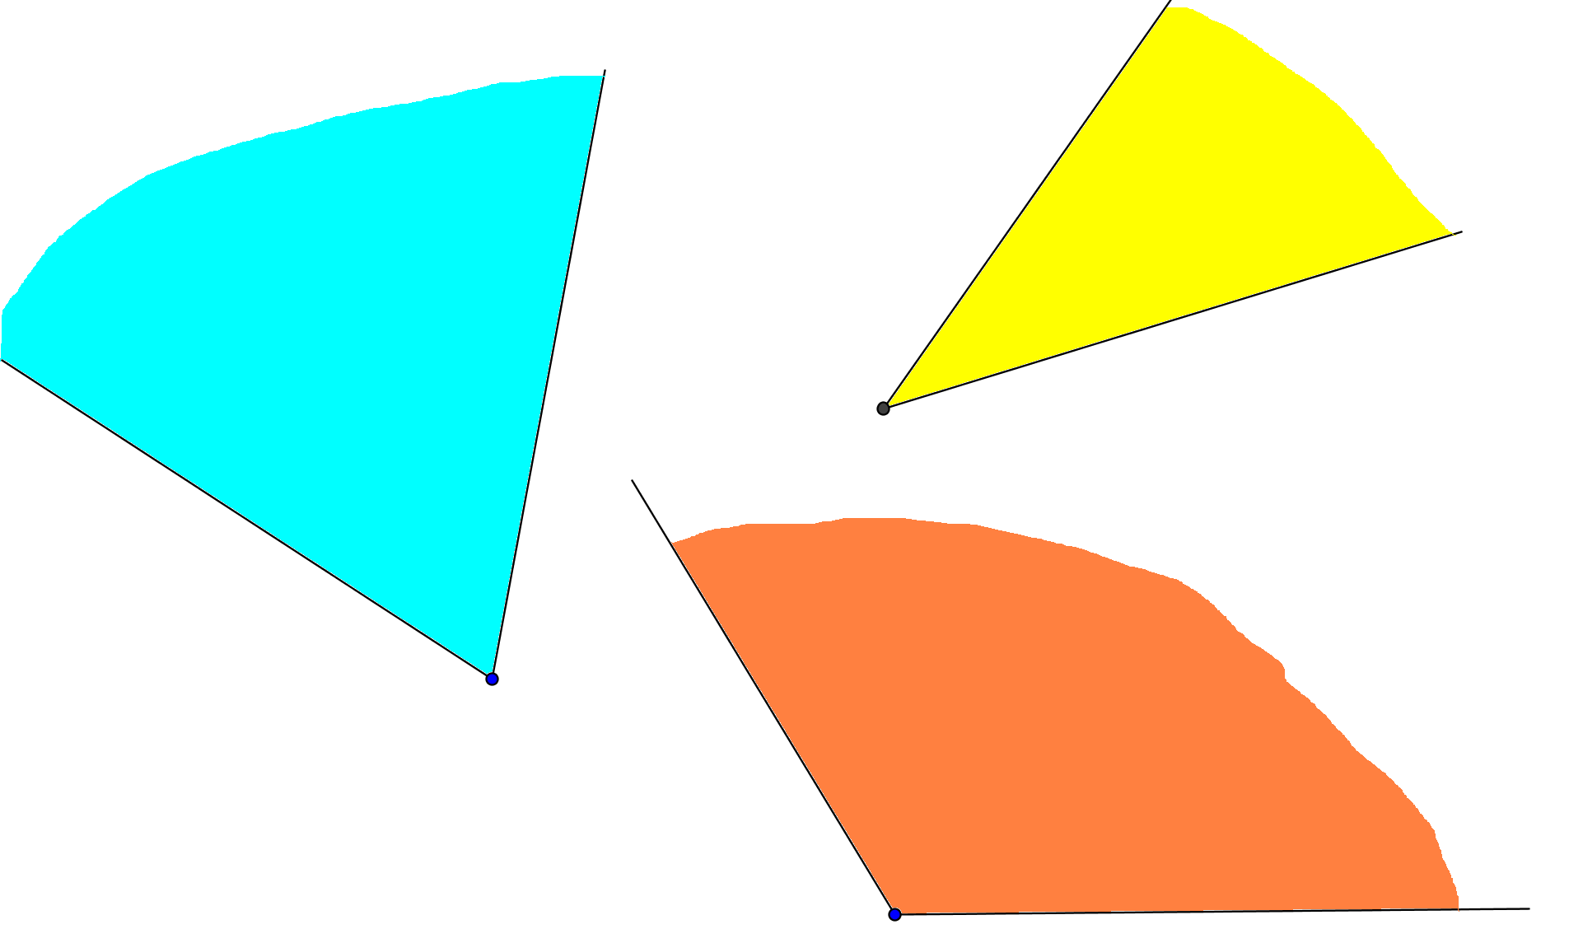
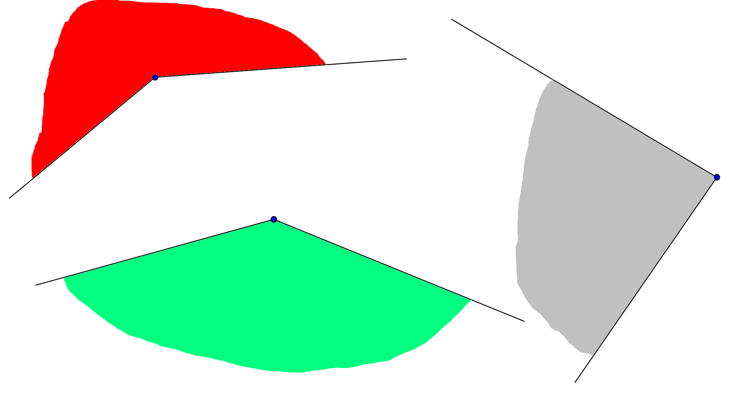
…….. < ……… < ……… < ……… < ……… < ………
③
②
①
④
⑤
⑥

